Федеральное государственное автономное образовательное учреждение
высшего образования
«Национальный исследовательский университет ИТМО»


Лабораторная работа #2
Вариант #591352
По дисциплине
Программирование

Выполнил студент группы R3138
Глазков В.Н.
Преподаватель:
Кобелев Р.П.

г. Санкт-Петербург
2025 г.
Текст задания
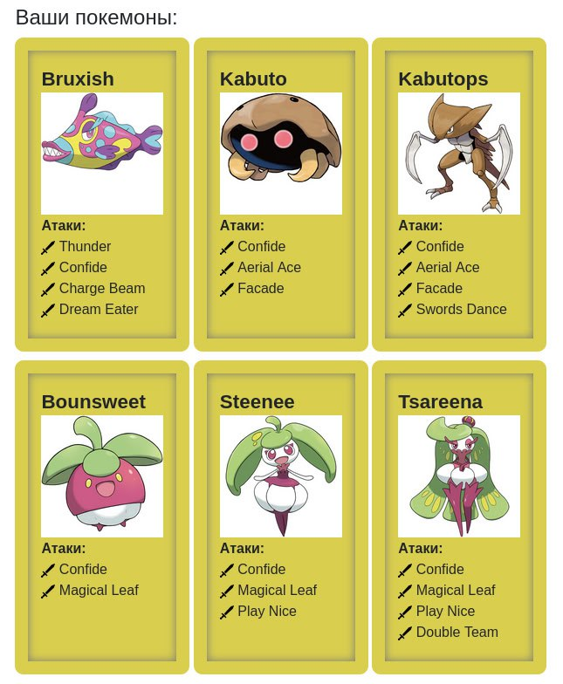

Диаграмма классов реализованной объектной модели
https://github.com/RYAZHENKA-11/itmo-java-labs/blob/main/lab2-591352/uml.png
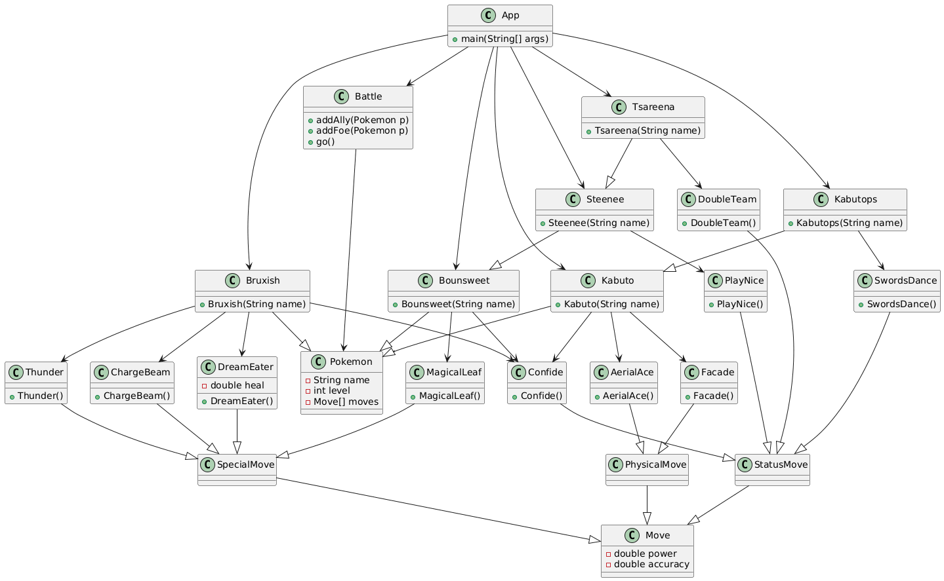

Исходный код программы
https://github.com/RYAZHENKA-11/itmo-java-labs/tree/main/lab2-591352/src
Результат работы программы
Bruxish ChatGPT из команды белых вступает в бой!
Bounsweet Grok из команды красных вступает в бой!
Bruxish ChatGPT использует Thunder.
Bounsweet Grok теряет 51 здоровья.
Bounsweet Grok парализован

Bounsweet Grok промахивается

Bruxish ChatGPT промахивается

Bounsweet Grok промахивается

Bruxish ChatGPT промахивается

Bounsweet Grok промахивается

Bruxish ChatGPT использует Dream Eater.

Bounsweet Grok использует Magical Leaf.
Bruxish ChatGPT теряет 50 здоровья.

Bruxish ChatGPT теряет 261 здоровья.
Kabuto Deepseek из команды белых вступает в бой!
Kabuto Deepseek промахивается

Bounsweet Grok использует Magical Leaf.
Kabuto Deepseek теряет 112 здоровья.

Kabuto Deepseek использует Aerial Ace.
Критический удар!
Bounsweet Grok теряет 156 здоровья.

Bounsweet Grok промахивается

Kabuto Deepseek промахивается

Bounsweet Grok использует Magical Leaf.
Kabuto Deepseek теряет 126 здоровья.
Kabuto Deepseek теряет сознание.
Kabutops Gemini из команды белых вступает в бой!
Kabutops Gemini использует Facade.
Критический удар!
Bounsweet Grok теряет 354 здоровья.
Bounsweet Grok теряет сознание.
Steenee Claude из команды красных вступает в бой!
Kabutops Gemini использует Facade.
Критический удар!
Steenee Claude теряет 110 здоровья.

Steenee Claude промахивается

Kabutops Gemini промахивается

Steenee Claude использует Magical Leaf.
Kabutops Gemini теряет 134 здоровья.

Kabutops Gemini использует Aerial Ace.
Steenee Claude теряет 106 здоровья.

Steenee Claude промахивается

Kabutops Gemini промахивается

Steenee Claude промахивается

Kabutops Gemini промахивается

Steenee Claude промахивается

Kabutops Gemini промахивается

Steenee Claude промахивается

Kabutops Gemini использует Aerial Ace.
Критический удар!
Steenee Claude теряет 174 здоровья.
Steenee Claude теряет сознание.
Tsareena GigaChat из команды красных вступает в бой!
Kabutops Gemini промахивается

Tsareena GigaChat промахивается

Kabutops Gemini использует Facade.
Критический удар!
Tsareena GigaChat теряет 62 здоровья.

Tsareena GigaChat промахивается

Kabutops Gemini промахивается

Tsareena GigaChat промахивается

Kabutops Gemini промахивается

Tsareena GigaChat промахивается

Kabutops Gemini использует Aerial Ace.
Tsareena GigaChat теряет 57 здоровья.

Tsareena GigaChat промахивается

Kabutops Gemini использует Facade.
Tsareena GigaChat теряет 34 здоровья.

Tsareena GigaChat использует Magical Leaf.
Критический удар!
Kabutops Gemini теряет 236 здоровья.
Kabutops Gemini теряет сознание.
В команде белых не осталось покемонов.
Команда красных побеждает в этом бою!
Вывод
В процессе выполнения лабораторной работы:
- Изучены основы объектно-ориентированного программирования в Java: наследование, инкапсуляция, полиморфизм.
- Создана иерархия классов покемонов, унаследованных от базового класса Pokemon, с учётом цепочек эволюции.
- Реализованы классы атак, унаследованные от PhysicalMove, SpecialMove и StatusMove, с переопределением методов для применения эффектов и описания действий.
- Использованы модификаторы final для запрета наследования там, где это необходимо.
- Организовано взаимодействие между классами через композицию (добавление атак покемонам).
- Подключена внешняя библиотека Pokemon.jar для использования базовых классов и симулятора боя.
- Создана программа, моделирующая сражение двух команд покемонов с использованием класса Battle.
В результате была разработана работоспособная программа, демонстрирующая применение принципов ООП для построения объектной модели и проведения симуляции. Все цели лабораторной работы достигнуты.

